**IN SILICO дизайн новых аллостерических ингибиторов тирозинкиназы BCR-ABL  
с мутацией Т315I**

***Мишкин Д.В, Кострюков С.Г.***

*Аспирант, 2 год обучения*

*Национальный исследовательский Мордовский государственный*

*университет им. Н.П. Огарёва, Саранск, Россия*

*E-mail:* [*dimami94@yandex.ru*](mailto:dimami94@yandex.ru)

Хронический миелолейкоз, вызванный гибридным белком BCR-ABL, представляет серьезную угрозу для жизни пациентов. Лечение заболевания основано на применении ингибиторов тирозинкиназ, направленных на АТФ-связывающий (иматиниб, нилотиниб, дазатиниб) или аллостерический сайт (асциминиб, разрешен в РФ с 2023 г.). Однако вследствие мутаций, в частности мутации в области АТФ-связывающего сайта T315I, развивается резистентность к большинству известных препаратов, что делает актуальным поиск новых эффективных соединений.

В данной работе проводился поиск потенциальных аллостерических ингибиторов тирозинкиназы BCR-ABL с мутацией T315I с использованием методов молекулярного докинга. В качестве исходных соединений использовалась структура аллостерического ингибитора – асциминиба.

Трехмерная структура мутантной ABL-киназы с мутацией T315I была получена из базы Protein Data Bank (код 3OY3, http://www.rcsb.org/pdb/). Генерация новых соединений осуществлялась методом BREED [1], реализованным в программном продукте Schrödinger, Maestro [2], а также заменой атома кислорода в дифторхлорметоксильном фрагменте на атом серы. В результате модификации исходной структуры сгенерировано 128 молекул.

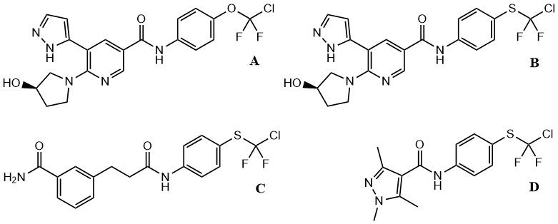Энергия связывания (Docking Score) с асциминибом использовалась в качестве референтного значения для отсечения молекул. В результате было отобрано несколько молекул, имеющих энергию связывания менее –9 ккал/моль. На рисунке 1 представлены структуры асциминиба (А) и трех потенциальных ингибиторов (В, С, D) с принципиально различным строением.

Рис. 1. Структурная формула асциминиба (**A**) и потенциальных аллостерических ингибиторов (**B–D**), сгенерированных на его основе

Проверка сгенерированных соединений протоколом SwissADME [3] показала, что все предлагаемые нами соединения выполняют правила Lipinski, Ghose, Veber, Egan и Muegge, что позволяет рассматривать их как потенциальные лекарственные средства.

**Литература**

1. Pierce A.C., Rao G., Bemis G.W. BREED: Generating Novel Inhibitors through Hybridization of Known Ligands. Application to CDK2, P38, and HIV Protease // J. Med. Chem. 2004. Vol. 47. N. 11. P. 2768-2775.

2. Maestro Version 12.9.123, MMshare Version 5.5.123, Release 2021-3, <https://www.schrodinger.com/products/maestro/>.

3. Daina A., Michielin O., Zoete V. SwissADME: a free web tool to evaluate pharmacokinetics, drug-likeness and medicinal chemistry friendliness of small molecules // Sci. Rep. 2017. Vol. 7. ID 42717.